Министерство транспорта Российской Федерации

Федеральное государственное автономное образовательное учреждение высшего образования «Российский университет транспорта»
РУТ (МИИТ)

Институт управления и цифровых технологий (ИУЦТ)

Кафедра «Управление и защита информации» (УИЗ)

Сетевые технологии и протоколы
Лабораторная работа №2
Настройка маршрутизации

Выполнил: Танчук С.С
Группа: УИТ-311
Проверил: Хамаза А. С.

Москва 2025 г.
Задача
Настройте маршрутизацию между сетями VLAN с использование конфигурации router-on-a-stick

- Проверяем подключений без маршрутизации между VLAN
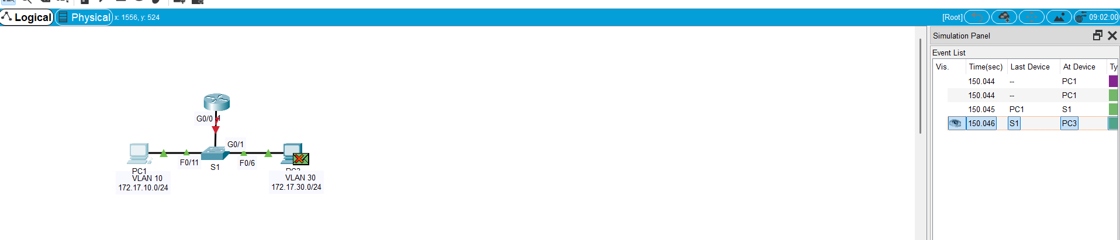
Видим, что отправить эхо запрос не получается
- Добавим сети VLAN на коммутатор
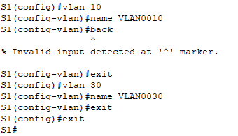
Настраиваем интерфейсы f0/6 и f0/11 в качестве портов доступов и назначаем им сети VLAN
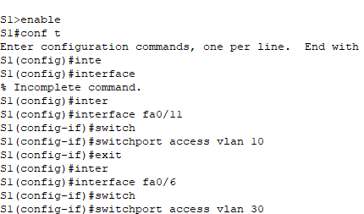

Проверяем конфигурацию сетей
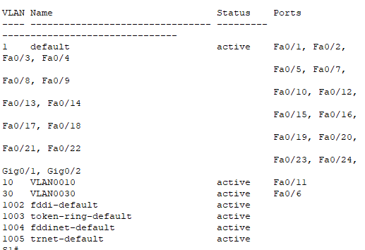
- Настраиваем подинтерфейсы, используя инкапсуляцию 802.1Q
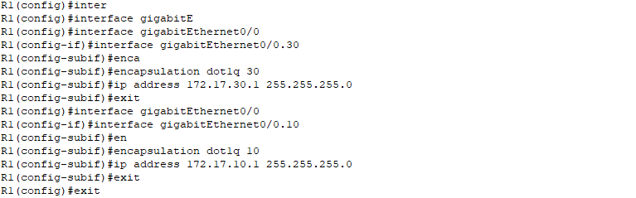
Проверяем конфигурацию подинтерфейса. Видим, что оба подинтерфейса отключены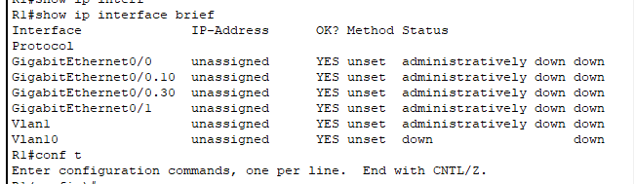
Включаем интерфейс G0/0 и получаем, что подинтерфейсы тоже зароботали.

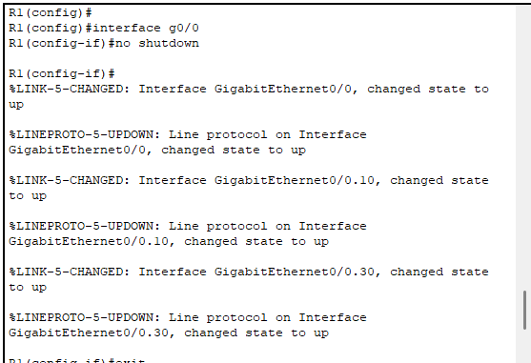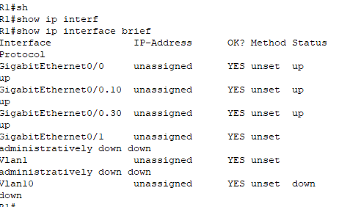

4) Включаем транковый канал на интерфейс g0/1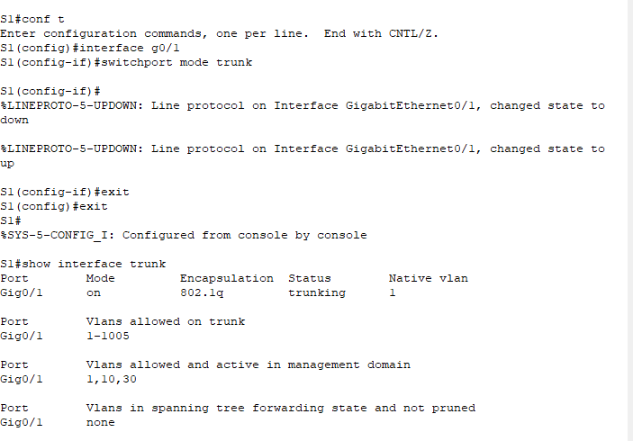

Проверяем результат работы